九年级化学竞赛试题

可能用到的相对原子质量:C:12 H:1 O:16 N:14 Ca:40 Fe:56 Cl:35.5
一、选择题(每小题只有一个正确答案,每小题2分,共28分)
1、下列常见物质的变化中，一定都属于化学变化的是（ ）
A钢铁生锈 工业制氧气 B石蜡熔化 污水净化
C湿衣服晾干 石灰石溶于盐酸 D木柴燃烧 煅烧石灰石
2、下列物质的用途，所利用的性质与另外三种有根本区别的是（ ）
A氢气用于填充气球 B干冰用于人工降雨
C镁粉用作烟花和照明弹 D铜丝用作电线
3、从分子的角度解释下列现象，错误的是（ ）
A汽油挥发——分子体积变大 B花香四溢——分子不断运动
C氢气燃烧——分子发生改变 D热胀冷缩——分子间间隔改变
4、儿童缺“锌”会使发育停滞，智力低下。这里的“锌”指的是（ ）
A元素 B分子 C原子 D离子
5、在生活生产中常用到下列物质，属于纯净物的是（ ）
A石灰水 B不锈钢 C干冰 D牙膏
6、液化石油气的主要成分是丙烷（C₃H₈）。下列有关丙烷的说法中，不正确的是（ ）
A丙烷是由碳、氢两种元素组成
B每个丙烷分子含有11个原子
C丙烷是由3个碳原子、8个氢原子构成
D丙烷中碳、氢两种元素的质量比是36：8
7、高铁酸钠（Na₂FeO₄）是一种高效水处理剂。其中铁元素的化合价是（ ）
A+2价 B+3价 C+4价 D+6价
8、氧气是空气的主要成分之一，有关氧气的说法错误的是（ ）
A、用带火星的木条可以检验氧气
B、用加热高锰酸钾的方法可以制取氧气
C、鱼类能在水中生活，证明氧气易溶于水
D、铁丝能在氧气中燃烧，火星四射，产生黑色固体
9、人们在工作、生活中，为了防止事故发生，常采取一些安全措施。下列措施安全的是（ ）
A、到溶洞探险打火把照明 B、挖空沼气池前先进火把实验
C、用点燃的木条检验液化石油气是否泄露 D、到小煤窑里挖煤用火把照明
10、下列有关铁的叙述，错误的是（ ）
A生铁是含少量碳的铁合金 B铁可以在氧气中燃烧
C铁与盐酸反应生成氯化亚铁和氢气 D铁在潮湿的空气中会生锈
点燃
11、黑火药是我国古代四大发明之一，黑火药爆炸的反应主要是2KNO₃+3C+S
K₂S+3CO₂+X,则X的化学式为（ ）
A、N₂ B、NO₂ C、N₂O₅ D、N₂O
12.下列关于灭火的叙述中错误的是（ ）
A．炒菜时油锅着火立即盖上锅盖——使可燃物与空气隔绝
B．木材着火用水泼灭——降低了可燃物的着火点
C．扑灭森林火灾开辟隔离带——清除和隔离可燃物
D．不慎将酒精洒到桌面燃烧，用湿布覆盖——隔氧又降温
13.下列化学式中,不正确的是 （ ）
A、AlCl₃ B、P₂O₅ C、K₂MnO₄ D、MgO₂
14．如下图所示，王欢同学操作正确的是( )
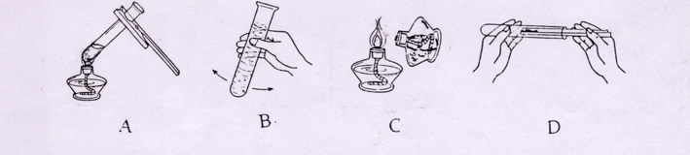
二、填空题与简答(共40分)
15．（4分）用化学符号表示：
（1）2个氧原子 （2）2个二氧化碳分子
（3）2个五氧化二磷分子 （4）2个钠离子
16．(3分)实验室中久盛石灰水的试剂瓶内壁常附有一层白膜，洗去这层白膜最好的方法是，先
用 浸泡，再用水洗涤，其中的原理用化学方程式表示 。
17(4分).小明家中的两只玻璃杯里分别盛放了纯净水和浓食盐水，请你至少用两种方法鉴别它们。

18、(4分)请用化学方程式解释下列现象:
(1)铝制品长期露置在空气中不易生锈: ;
(2)用石灰浆粉刷墙壁后,刚开始一段时间内墙壁会”出汗”: .
19、(5分)在一个密闭容器中放入A、B、C、D四种物质，在一定条件下发生化学反应，一段时间后，测得有关数据如下：
物质 | A | B | C | D
反应前质量（g） | 9 | 2 | 22 | 1
反应后质量（g） | x | 2 | 6 | 21
（1）x= g，这一反应类型是 反应。由表数分析可知，B可能没有参加该化学反应，也可能是该反应的 剂。
（2）写出一例与上述反应类型相同的化学方程式： 。
20、(5分)水是生命之源，它的保护和合理利用已受到人们的普遍关注，
（1）请你说出“保护水资源，刻不容缓”的两点理由：
① ；
② 。
（2）使用硬水会给生活和生产带来许多麻烦。在日常生活中，人们常用 的方法来降低水的硬度。如果想知道得到的硬水还是软水，我们可以用 来检验。
21(2分)、将两只用于医学研究的小白鼠分别放入A、B两个瓶中，A瓶内装有CO和O₂的混合气体，B瓶内装有CO₂气体，拧紧瓶盖，结果两只小白鼠很快都死亡。造成小白鼠死亡的原因是：
A瓶 ，B瓶
22(3分)、为了防止月饼变质,常在月饼的内包装中放入一小包具有防潮和防氧化的粉末状物质,撕开发现袋里有板结的铁锈.该粉末状物质是 ,其作用原理是 .
23(3分)、诺贝尔化学奖获得者西博格博士认为化学是人类进步的关键;但也有人认为化学给人类带来了灾难.你的观点是 ,请写出一条理由证明你的观点 .
24(7分)、A、B、C、D、E为初中化学常见的物质,其中A、C为金属单质,E为非金属单质,下图是它们之间的相互转化关系.请回答(提示:CuO+H₂SO₄====CuSO₄+H₂O)
红色金属单质A
浅绿色溶液B

无色气体E

氧气加热
①
过量的稀硫酸
B
X溶液
C
(1)反应①的基本反应类型是 ,
(2)C的化学式 ,E的化学式 .
(3)X溶液与C反应的有关化学方程式 .
三、实验题(19分)
25.（11分）小丽和几位同学在实验室用下列装置制取几种气体。
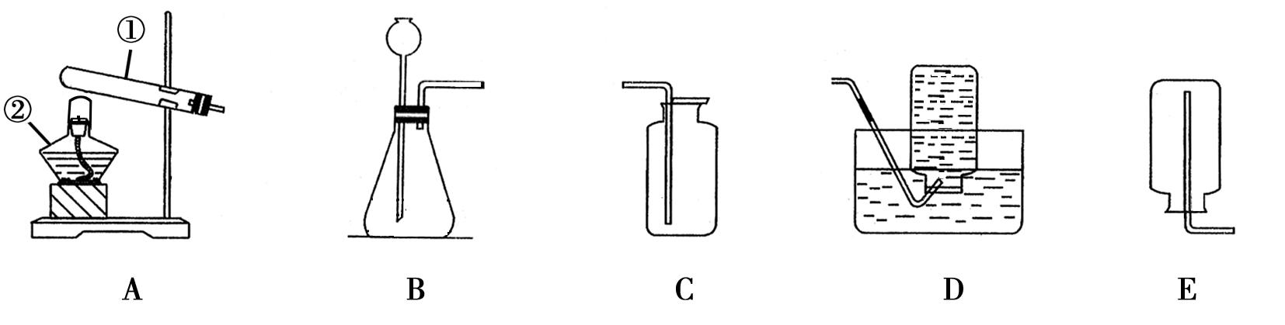
⑴写出图中有标号的仪器的名称：① ； ② 。
⑵小丽用高锰酸钾制取氧气，他选择上述装置中的A和 （填字母）进行组装。你认为A装置中还缺少 。写出该反应的化学方程式为 。
⑶小红用二氧化锰和过氧化氢(H₂O₂)溶液混合制取氧气，使过氧化氢在常温下分解产生水和氧气，其中二氧化锰起 作用。实验结束后，小红问：“我用带火星的木条伸入集气瓶内，为什么不会复燃？”请你帮助小红推测导致这种现象的原因 。（写一个）
⑷实验室选用B和C装置可制取的气体是 ，写出实验室制取该气体的化学方程式 。
26(8分)、长途运输鱼苗时,人们常在水中加入少量过氧化钙(CaO₂)固体.甲乙两位同学发现往水中投入过氧化钙时产生气泡.
提出问题:当把过氧化钙投入足量水中时,最终会生成什么物质呢?
进行猜想:甲同学认为生成氧化钙和氧气:乙同学认为生成氢氧化钙和氧气.
(1)你认为 同学的猜想是错误的,其理由是
(2)请设计一个实验方案来验证乙同学的猜想是正确的,并填入下表空格中.
实验步骤及操作方法 | 实验现象 | 结论
1、取少量过量化钙放入试管中,加入足量水,  . |  | 有氧气生成
2、 .
(3)运输鱼苗时,在水中加入少量过氧化钙的主要目的是 .
四、计算题(13分)
27．（7分）在某公共场所张贴有以下广告：
化肥广告
-----国际首创-----
优质化肥：碳酸氢铵（${\text{NH}}_{4}{\text{HCO}}_{3}$）
含氮量全球最高：（23.8%）
请回答下列问题（要有计算过程）：
（1）该化肥中的碳酸氢铵的相对分子质量为_______________________________________________________；
（2）该化肥碳酸氢铵中各元素的质量比为氮元素：N：H：C：O＝________________________
（3）碳酸氢铵中氮元素的质量分数为（计算结果精确到0.1％）
____________________________________________________________________________.
因此这是一则_________（填“真实”或“虚假”）广告。
28(6分)、石灰厂为了测定一批石灰石样品中碳酸钙的质量分数,取用4g石灰石样品,把20g稀盐酸分4次加入样品中(样品中除碳酸钙外,其余的成分既不与盐酸反应,也不溶于水),充分反应后经过滤、干燥等操作,最后称量,得实验数据如下表:
稀盐酸的用量 | 第一次加入5g | 第二次加入5g | 第三次加入5g | 第四次加入5g
剩余固体的质量 | 3g | 2g | 1g | 1g
(1)该石灰石样品中碳酸钙的质量分数是 .
(2) 100t该石灰石经煅烧可得到含氧化钙92%的生石灰多少吨?

